未来逸园选房场地位置示意图及温馨提示

一、 选房地址
北京市昌平区北七家未来中心A座（下图标记所示）
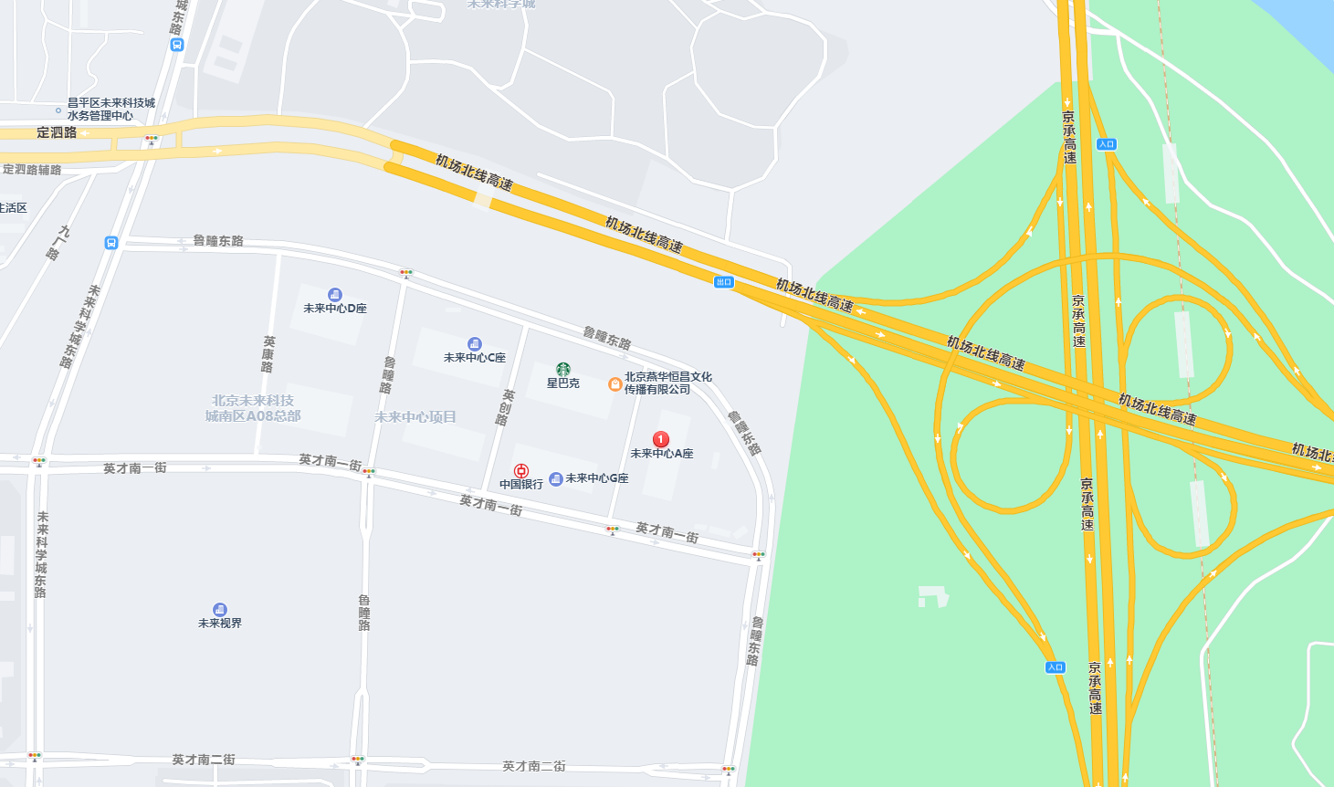
未来中心A座
二、行车路线
1、公交线路：533路/417路/专42路到英才南三街东口，步行750米即到。
2、驾车路线：京承高速北七家出口，向西至未来科学城东路，左转向南至英才南一街，左转向东至道路尽头，左转向北至鲁疃东路西侧即到，或导航直接搜索“未来中心A座”即可。请提前规划停车地点（场地停车位有限，建议您绿色出行）。
三、温馨提示
1、由于现场选房时间较短，您需要提前预选出几套房源方案作为备用，以免在现场由于时间紧促及房源的变化影响正常选房。
2、按照疫情防控需要，选房现场所有人员应服从统一指挥。当您进入园区及选房现场时，请您全程正确佩戴口罩，保持1米间距，并配合工作人员进行体温检测、通信行程码查询、出示北京健康宝“未见异常”绿码（北京健康宝首次使用时须输入姓名、身份证号，并进行人脸识别，请您提前注册）及信息登记工作。凡未佩戴口罩、体温异常或非绿码的人员，我们将谢绝您进入。
3、选房现场内设等候区，请大家在等候区耐心等候， 不要随意走动，大声喧哗。选房家庭在现场期间应听从现场工作人员管理。
4、如您患有高血压、心脑血管等疾病请提前准备好所需药物，以免由于气温、环境及其他不可控因素引起不适。
5、由于选房现场人员较多，请您妥善保管好自身财物，如有老年人或未成年人随行请您照顾好他们的安全。
6、如现场发生紧急情况，请您不要惊慌，听从工作人员指挥，有序从选房现场大门迅速撤离。
7、为了您及其他人的身体健康，且避免火灾的发生，全场禁止吸烟。
8、现场禁止携带易燃、易爆、有毒有害等危险品及枪支弹药、管制刀具等违禁品，如携带上述物品请及时与工作人员联系。
上述内容最终解释权归北京未来科学城昌和置业有限公司所有。文字未涉及的问题参见国家有关法律法规，如与国家法律法规冲突时，以国家法律法规为准。
谢谢您的合作！

